_{ЗАКРЫТОЕ АКЦИОНЕРНОЕ ОБЩЕСТВО}
^{ЭКПРОМКОМПАНИЯ}
ВОДОПОДГОТОВКА, ОЧИСТКА СТОЧНЫХ ВОД
Россия, 600000, г. Владимир, ул. Б. Нижегородская, д. 77,
тел./факс:(4922) 42-01-39
E-mail: eko@epcs.ru
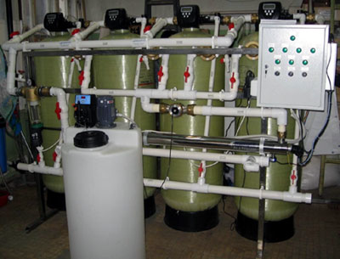
^{От 1 марта 2012 г.}

ПРАЙС-ЛИСТ
на фильтрационные, автоматические установки обезжелезивания воды, механической и сорбционной очистки воды «СОКОЛ-Ф(М, С)».
Расход,  м³/час. | Диаметр/высота, мм / дюймы | Объём загрузки, л | Управляющий клапан | Цена, руб. c НДС
0,5 | 259/1382  10-54 | 35 | CLACK – 1”, с таймером и счётчиком | 19 800
0,8 | 333/1392  13-54 | 56 | CLACK – 1”, с таймером и счётчиком | 34 800
1 | 356/1633  14-65 | 92 | CLACK – 1”, с таймером и счётчиком | 40 000
1,3 | 408/1643  16-65 | 112 | CLACK – 1”, с таймером и счётчиком | 44 000
1,6 | 468/1721  18-65 | 140 | CLACK – 1”, с таймером и счётчиком | 50 000
2,2 | 540/1728  21-62 | 168 | CLACK – 1,25”, с таймером и счётчиком | 60 000
3 | 620/1915  24-72 | 252 | CLACK – 1,25”, с таймером и счётчиком | 84 000
4,5 | 772/2142  30-72 | 364 | CLACK – 1,5”, с таймером и счётчиком | 147 000
6,5 | 925/2151  36-72 | 448 | CLACK – 2”, с таймером и счётчиком | 250 000
* В комплект поставки входят (комплектация согласно паспорта на установку):
- стеклопластиковый корпус фильтра с дренажной системой;
- управляющий клапан с блоком питания или ручной клапан;
- комплект загрузки (сорбент, песок, уголь …) заказывается дополнительно;
- комплект технической документации
* При необходимости производится расчёт и изготовление установок СОКОЛ:
- непрерывного действия (системы TWIN, Дуплекс);
- большей производительности.
* Дополнительная комплектация:
- микропереключатель и электромагнитный клапан на 1” или 11/2”;
- сетчатые или картриджные фильтры на входе и выходе воды с установки.
- комплект запорной арматуры и трубопроводов «обвязки» фильтров;
- шкаф электропитания и управления работой установки.
* Изготовитель готов произвести работы по доставке, монтажу и наладке оборудования.

